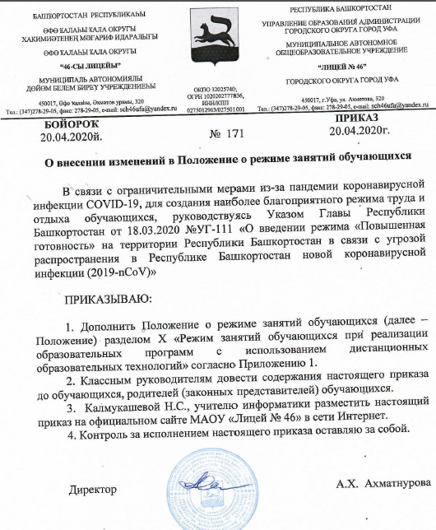

Приложение 1

3.1. Организация деятельности педагогических работников при реализации образовательных программ с применением электронного обучения, дистанционных образовательных технологий

3.1.1. Учреждение в соответствии с техническими возможностями организовывает учебный процесс с применением электронного обучения, дистанционных образовательных технологий посредством проведения учебных занятий, консультаций, вебинаров на школьном портале или иной платформе с использованием различных электронных образовательных ресурсов (в соответствии с Положением о реализации образовательных программ с применением электронного обучения и дистанционных образовательных технологий).
3.1.2. Заместитель директора по учебно-воспитательной работе при реализации образовательных программ с применением электронного обучения и дистанционных образовательных технологий (при необходимости) обеспечивает внесение соответствующих корректировок в образовательные программы.
3.1.3. Учителя при реализации образовательных программ с применением электронного обучения и дистанционных образовательных технологий обеспечивают внесение соответствующих корректировок в рабочие программы учебных предметов (дисциплин), курсов внеурочной деятельности.
3.1.4. Иные педагогические работники при реализации образовательных программ с применением дистанционных образовательных технологий при необходимости вносят изменения в рабочую документацию.
3.1.5. При необходимости Учреждение допускает интеграцию форм обучения.
3.1.6. Учреждение при реализации образовательных программ с применением электронного обучения и дистанционных образовательных технологий обеспечивают консультационную поддержку субъектов образовательного процесса.
3.1.7. Педагогическим работникам при реализации образовательных программ с применением электронного обучения и дистанционных образовательных технологий:
рекомендуется планировать свою педагогическую деятельность с учетом системы дистанционного обучения, создавать простейшие, нужные для обучающихся, ресурсы и задания;
выражать свое отношение к работам обучающихся в виде текстовых или аудиорецензий, устных онлайн-консультаций.
3.1.8. Педагогические работники при реализации образовательных программ с применением электронного обучения и дистанционных образовательных технологий:
- оказывают учебно-методическую помощь обучающимся в соответствии с Положением об оказании учебно-методической помощи обучающимся, осваивающим образовательные программы с применением технологий электронного обучения и дистанционных образовательных технологий;
- осуществляют текущий контроль успеваемости и промежуточной аттестации обучающихся;
- обеспечивают ведение учета результатов образовательного процесса в электронной форме.
3.1.9. Педагогические работники при реализации образовательных программ с применением электронного обучения и дистанционных образовательных технологий имею право:
- на свободу выбора и использования педагогически обоснованных форм, средств, методов обучения и воспитания;
- на выбор учебников, учебных пособий, материалов и иных средств обучения и воспитания в соответствии с образовательной программой и в порядке, установленном законодательством об образовании.

